МИНИСТЕРСТВО СЕЛЬСКОГО ХОЗЯЙСТВА
РОССИЙСКОЙ ФЕДЕРАЦИИ

Департамент научно-технологической политики и образования

ФГБУ "СЕВЕРО-ЗАПАДНАЯ государственная зональная
машиноиспытательная станция"

ОТЧЕТ № 10-13-14 (6240122)
от 29 апреля 2014 года
выполнения информационной услуги
по результатам базовых испытаний импортного образца
КОРМОРАЗДАТЧИКА-СМЕСИТЕЛЯ BelMix-10 Т659,
фирма "METAL-FACH", Польша

Калитино - 2014
СОДЕРЖАНИЕ

Введение 3
1. Назначение машины 4
2. Условия испытаний и режимы работы машины 6
3. Результаты испытаний 7
3.1. Показатели назначения 7
3.2. Перечень несоответствий машины требованиям НД 9
4. Заключение по результатам испытаний 10
5. Выводы 11
Приложение А. Оценка эффективности изменений, внесенных
в конструкцию машины и особенностей конструкции 12

ВВЕДЕНИЕ

Наименование машины | Кормораздатчик-смеситель
Марка машины | BelMix-10 Т659
Заводской номер машины | 00516
Год изготовления | 2012
Изготовитель | фирма "METAL-FACH", Польша
Сведения о сертификации | Сертификат соответствия № ТС KZ.7100934.22.01.00001, срок действия до 13.08.2016 года
Период проведения испытаний | 30.01.2013 – 15.04.2014
Место проведения испытаний | СПК «Рябовский» Приозерского района, Ленинградской области

Испытания кормораздатчика-смесителя BelMix-10 Т659 проведены на соответствие требованиям СТО АИСТ 1.14-2012, ГОСТ Р 53489-2009 по рабочей программе и методике, утвержденной 06.02.2013 года директором ФГБУ «Северо-Западная МИС».

- НАЗНАЧЕНИЕ МАШИНЫ

Кормораздатчик-смеситель BelMix-10 Т659 предназначен для измельчения, смешивания, транспортировки и раздачи кормосмесей.
Отличительной особенностью кормораздатчика-смесителя BelMix-10 Т659 по сравнению с аналогичными кормораздатчиками, испытанными в ФГБУ «Северо-Западная МИС» является:
- система привода состоит из основного и промежуточного шарнирно-телескопических валов и углового зубчатого редуктора.

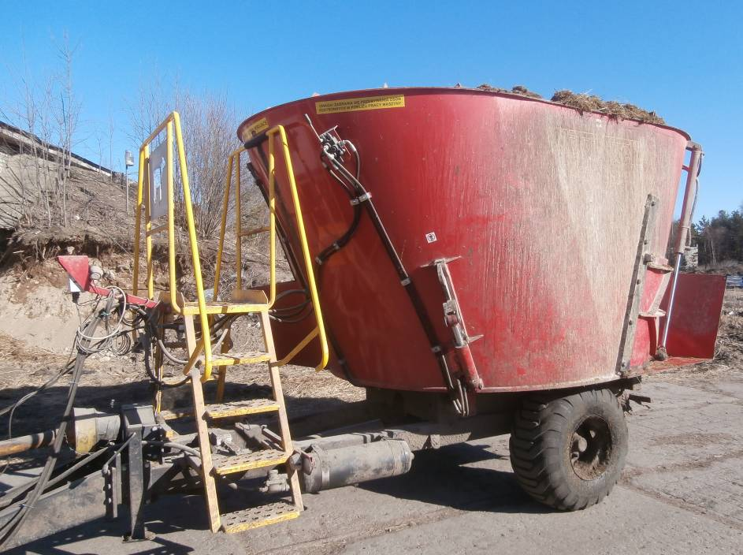

Рисунок 1. Общий вид кормораздатчика-смесителя BelMix-10 Т659
(спереди, слева).

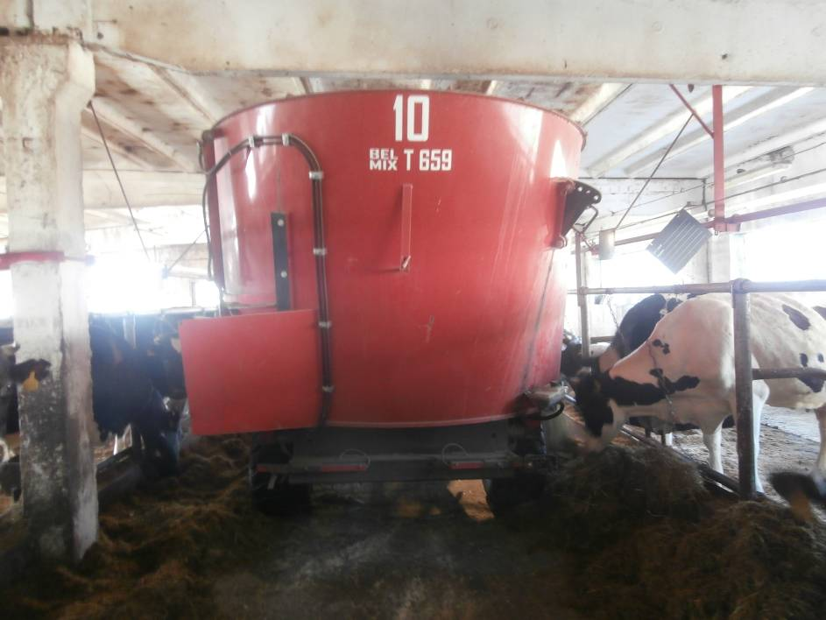

Рисунок 3. Общий вид кормораздатчика-смесителя BelMix-10 Т659
в работе.

2. УСЛОВИЯ ИСПЫТАНИЙ И РЕЖИМЫ РАБОТЫ МАШИНЫ
Наименование  показателя | Значение показателей по:
Наименование  показателя | СТО АИСТ 1.14-2012 | данным испытаний
Наименование  показателя | СТО АИСТ 1.14-2012 | эксплуатационно-технологическим
Условия испытаний:
Вид работы | подготовка, транспортировка и дозирование кормов непосредственно в места кормления скота* | измельчение, смешивание, транспортировка и раздача корма на ходу на кормовой стол
Вид раздаваемого корма | силос, солома, сено, концентрированные корма* | силос + концентрированные корма +соль
Режим кормления | - | одноразовый
Заданная норма выдачи корма:
кг/1 пог. м | 5,0-175,0 | -
кг/гол. | нет данных | 30
Характеристика въездных ворот:
- ширина, м | то же | 3,0
- высота, м | -"- | 3,2
Характеристика животноводческого двора:
- вместимость, гол. | от 100 до 800 | 212
- линейные размеры проездов:
длина, м | до 100 | 68,5
ширина, м | от 2,5 до 5,0 | 3,5
- высота задней стенки кормового стола над уровнем пола, см | нет данных | 35
- количество животных в кормовой линии фактически, гол. | то же | 53
- способ содержания животных | привязное, беспривязное | привязное
Характеристика животных:
- вид | КРС | КРС
- возраст (месяцев) | нет данных | 36-56
Объемная масса корма, кг/м³ | от 100,0 до 1000,0 | 246,4
Влажность корма, % | от 17,0 до 80,0 | 61,4
Микроклимат в помещении:
- температура воздуха, ⁰С | от +6 до +40 | 7
- относительная влажность воздуха, % | от 40 до 85 | 79
- скорость движения воздуха, м/с | нет данных | 0,8
Режим работы:
- рабочая скорость на раздаче, км/ч | 5,0* | 1,4
- рабочая скорость на транспортировании, км/ч | нет данных | 7,9
- величина открытия заслонки, см | то же | 47
- объем бункера, м³ | 10 | 10

*) По данным руководства по эксплуатации.

3. РЕЗУЛЬТАТЫ ИСПЫТАНИЙ
3.1. Показатели назначения
1.2. Техническая характеристика
Показатель | Значение показателя по:
Показатель | руководству по  эксплуатации | данным  испытаний
Техническая характеристика
Агрегатируется | с тракторами мощностью  60 кВт | Беларус 82.1 мощностью 59 кВт
Рабочая скорость при транспортировке, км/ч | 25,0 | 7,9
Рабочая скорость при раздаче, км/ч | 5,0 | 1,4
Габаритные размеры машины в транспортном положении, мм
- длина | 5400 | 5430
- ширина | 2500 | 2550
- высота | 2710 | 2720
Габаритные размеры машины в рабочем положении, мм:
- длина | нет данных | 9360
- ширина | то же | 2550
- высота | -"- | 2770
Дорожный просвет, мм | -"- | 200
Общая масса в комплектации поставки, кг | 3100 | не определялась*
Функциональные показатели
Производительность за 1 ч, т:
- основного времени на смешивании, транспортировке и раздаче/ на раздаче | нет данных | 5,92/36,37
- сменного времени на смешивании, транспортировке и раздаче/ на раздаче | то же | 5,02/31,32
Удельный расход топлива за время сменной работы, кг/т | -''- | 1,43
Эксплуатационно-технологические коэффициенты:
- надежности технологического процесса | -''- | 1,00
- использования сменного времени | -''- | 0,85
Показатели качества выполнения технологического процесса:
- фактическая норма раздачи кормосмеси по длине кормовой линии, кг/м:
минимальная | 5,0 | 1,0
максимальная | 175,0 | 59,9
- фактическая норма раздачи кормосмеси по длине кормовой линии на рабочем режиме:
кг/м | - | 24,3
кг/гол. | - | 31,3
- неравномерность раздачи кормосмеси по длине кормовой линии на рабочем режиме, %: | не более 15,0 | 35,3
- отклонение от заданной нормы раздачи кормосмеси на рабочем режиме, % | не более 15,0 | 4,3
- качество смешивания компонентов кормосмеси, % | не менее 90,0 | 79,7
- потери корма при раздаче на рабочем режиме, % | не более 1,0 | 0
- остаток корма в машине на рабочем режиме, % | 1,0 | 0,4

*Показатель не определялся – машина является собственностью СПК «Рябовский»

3. ПЕРЕЧЕНЬ НЕСООТВЕТСТВИЙ МАШИНЫ
ТРЕБОВАНИЯМ НД

Показатель,  номер пункта НД | Значение показателя по:
Показатель,  номер пункта НД | НД | данным  испытаний
Неравномерность раздачи кормосмеси по длине кормовой линии  СТО АИСТ 1.14-2012 | не более 15 | 30,4
Качество смешивания кормов, %  СТО АИСТ 1.14-2012 | 90 | 81,1
Кормораздатчик-смеситель должен соответствовать требованиям ГОСТ Р 53489-2009 | Не соответствует  ГОСТ Р 53489-2009 по 4 пунктам:  - отсутствуют места для хранения противооткатных упоров (п.4.3.5);  - не обозначены места для установки домкратов (п.4.5.2);  - отсутствует знак ограничения скорости (п.4.6.3);  - управление заслонкой левого выгрузного окна вне зоны видимости из кабины трактора (п.4.11.3.).

4. ЗАКЛЮЧЕНИЕ ПО РЕЗУЛЬТАТАМ ИСПЫТАНИЙ

Испытания кормораздатчика-смесителя BelMix-10 Т659 проводились в СПК «Рябовский» на измельчении, смешивании, транспортировании и раздаче кормосмеси в период с 30 января 2013 года по 15 апреля 2014 года.
Из технической документации с кормораздатчиком-смесителем BelMix-10 Т659 представлено "Руководство по эксплуатации", которое в полной мере отражает вопросы устройства, эксплуатации и проведения технического обслуживания кормораздатчика-смесителя, но не содержит условий эксплуатации и показателей назначения.
В результате проведенных испытаний установлено, что норма выдачи кормосмеси при открытии заслонки на 47 см и скорости движения агрегата 1,4 км/ч составила 31,3 кг/гол., производительность за час основного времени составила: на раздаче – 36,37 т; на транспортировке, приготовлении и раздаче – 5,92 т, неравномерность раздачи кормосмеси по длине кормовой линии при этом составила 35,3%, по СТО АИСТ 1.14-2012 – не более 15%. Качество смешивания кормов 79,7%, по СТО АИСТ 1.14-2012 – 90%. Коэффициент надежности технологического процесса получен равным 1,0. Производительность за 1 час сменного времени на раздаче составила 31,32 т, на смешивании, транспортировании и раздаче 5,02 т. Коэффициент использования сменного времени составил 0,85.
Удельный расход топлива за время сменной работы на смешивании, транспортировке и раздаче составляет 1,43 кг/т.
Дополнительно определены совокупные затраты на смешивании, транспортировке и раздаче кормосмеси с применением кормораздатчика-смесителя BelMix-10 Т659 которые составили 137,71 руб./т, в том числе затраты на текущую эксплуатацию 116,53 руб./т.

Недостатки:
1. Несоответствие СТО АИСТ 1.14-2012 по 4 пунктам: неравномерность раздачи кормов по длине кормовой линии 35,3 %, качество смешивания кормов 79,7%, наработка на отказ 65 ч, коэффициент готовности 0,97.
2. Несоответствие требованиям ГОСТ Р 53489-2009 по 4 пунктам: п.4.3.5 - отсутствуют места для хранения противооткатных упоров; п.4.5.2 - не обозначены места для установки домкратов; п.4.6.3 - отсутствует знак ограничения скорости; п.4.11.3- управление заслонкой левого выгрузного окна вне зоны видимости из кабины трактора.
3. Отсутствие мерной линейки открытия заслонок правого и левого выгрузных окон.
4. Руководство по эксплуатации не содержит условий эксплуатации и показателей назначения.
5. ВЫВОДЫ И РЕКОМЕНДАЦИИ

Кормораздатчик-смеситель BelMix-10 Т659 фирмы METAL-FACH, Польша не соответствует требованиям сельскохозяйственного производства СТО АИСТ 1.14-2012 по показателям назначения и требованиям ГОСТ Р 53489-2009 по показателям безопасности по 4 пунктам:
- п.4.3.5 отсутствуют места для хранения противооткатных упоров;
- п.4.5.2 не обозначены места для установки домкратов;
- п.4.6.3 отсутствует знак ограничения скорости;
- п.4.11.3- управление заслонкой левого выгрузного окна вне зоны видимости из кабины трактора.

Директор ФГУ "Северо-Западная МИС" В.В.Конюхов

Главный инженер С.М.Нисин

Рук. отдела метрологии
и контроля качества М.Г.Стуликова

Зав.отделом испытаний машин для
растениеводства и животноводства Н.А.Волков

Ведущий инженер А.И.Кононов

Приложение А

Оценка эффективности изменений, внесенных в конструкцию машины
и особенностей конструкции

Кормораздатчик - смеситель BelMix-10 Т659 испытывался в ФГБУ «Северо-Западная МИС» впервые, изменения в конструкцию в процессе испытаний не вносились.

